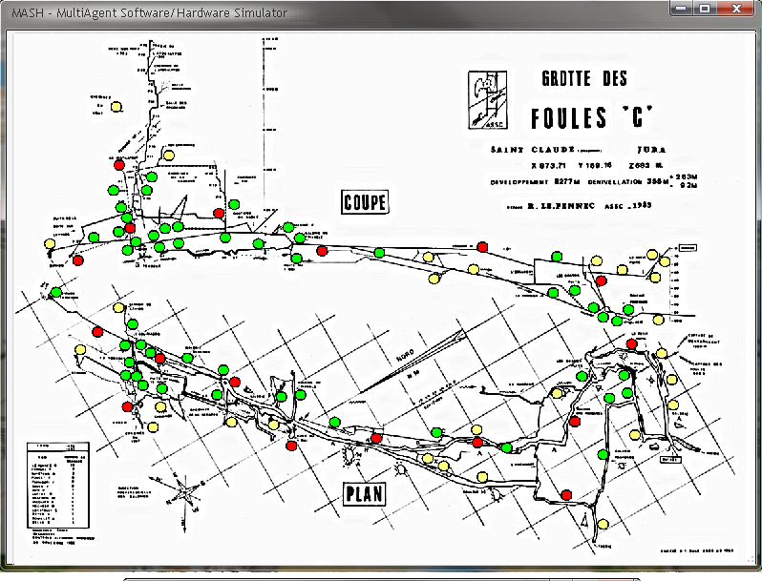
Agent n°57
Agent n°59
Agent n°58
Agent n°54
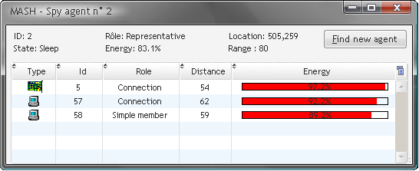

Agent matériel

Agent virtuel

